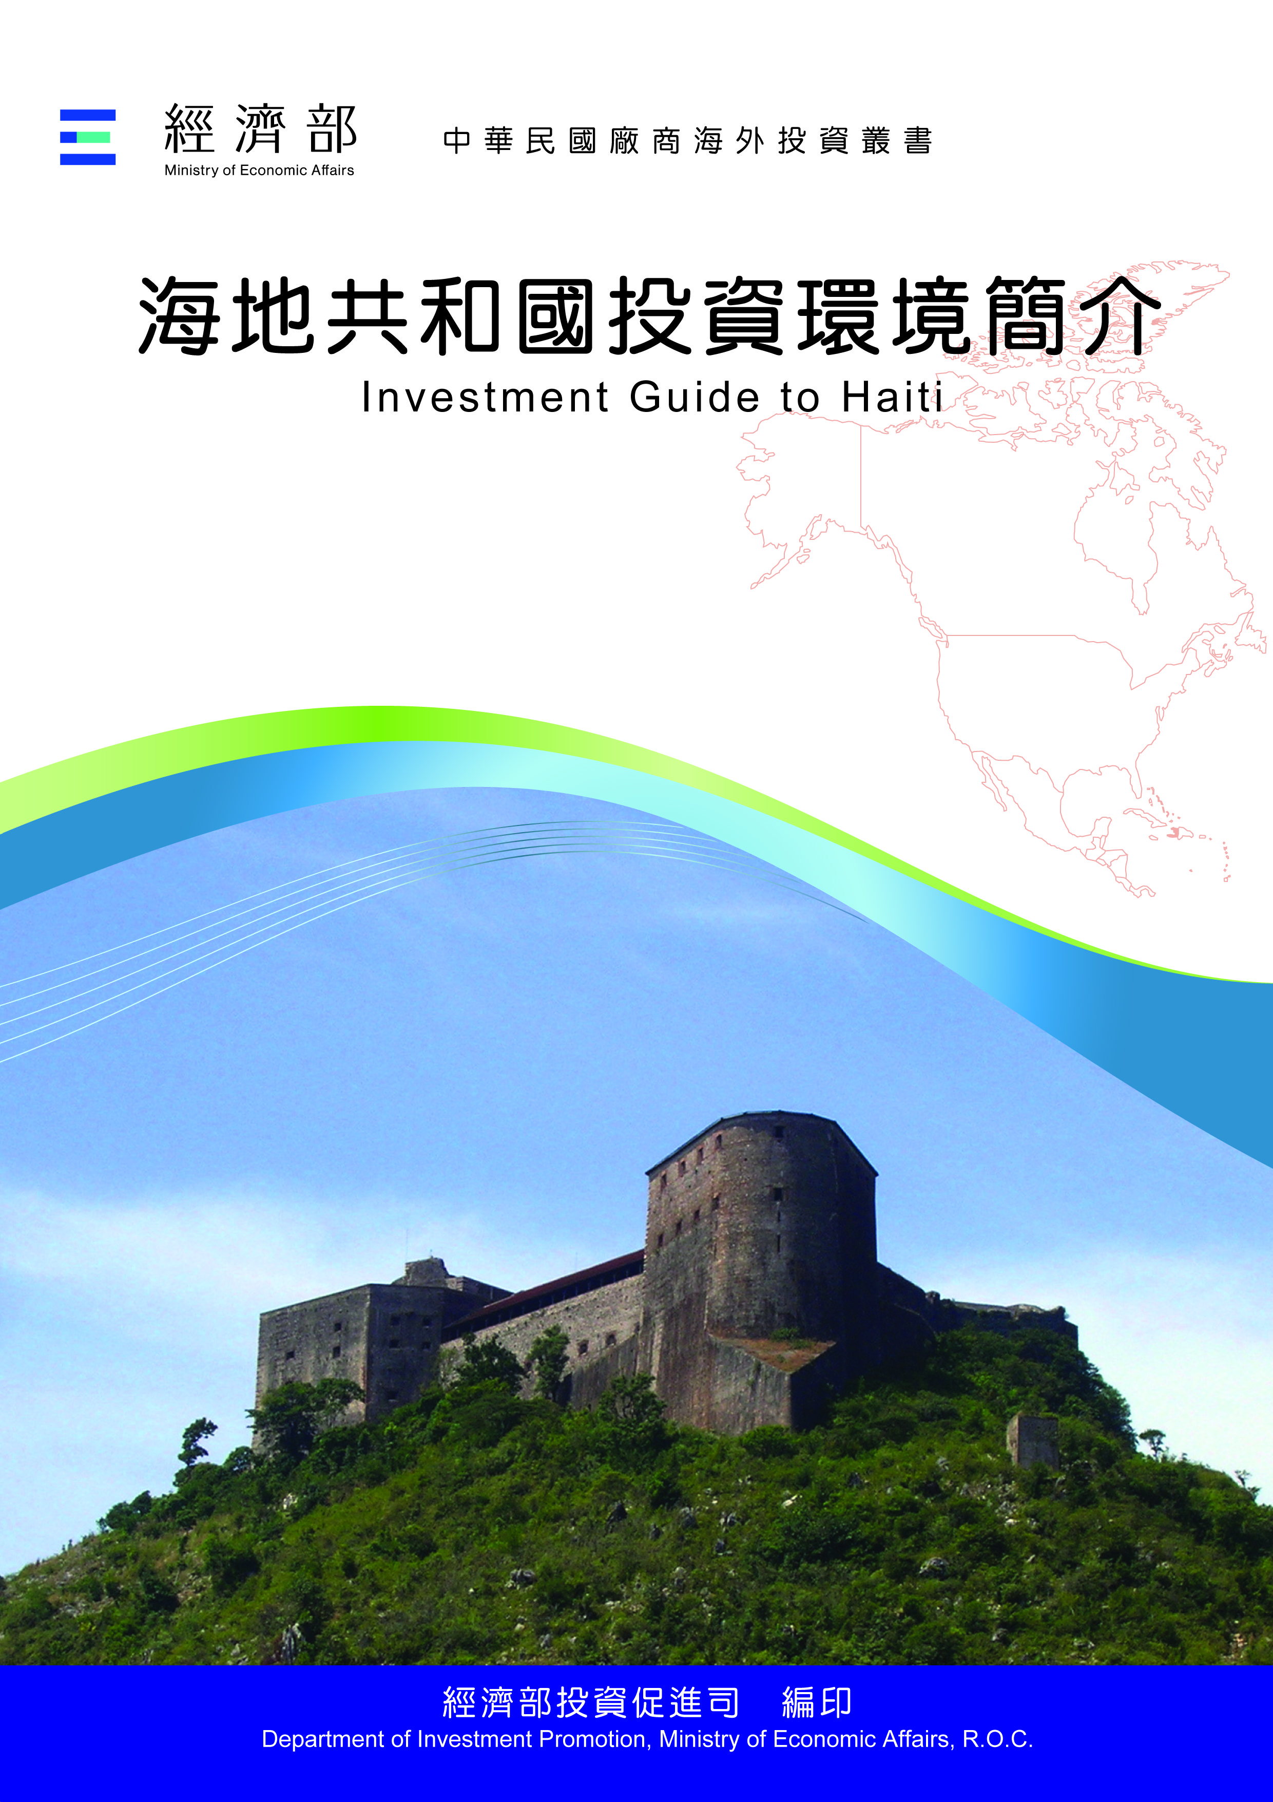

經濟部投資促進司　編印

Department of Investment Promotion, Ministry of Economic Affairs

中華民國１１３年９月

|  |
| --- |
|  |
| 海地共和國投資環境簡介  Investment Guide to Haiti |
| 經濟部投資促進司 編印 |

感謝駐海地共和國大使館協助本書編撰

目　錄

第壹章　自然人文環境 1

第貳章　經濟環境 3

第參章　外商在當地經營現況及投資機會 5

第肆章　投資法規及程序 7

第伍章　租稅及金融制度 9

第陸章　基礎建設及成本 11

第柒章　勞工 13

第捌章　簽證、居留及移民 15

第玖章　結論 17

附錄　我國廠商對當地國投資統計 19

海地共和國基本資料表

|  |  |
| --- | --- |
| 自 然 人 文 | |
| 地理環境 | 位於伊斯巴紐拉島（Hispaniola），是加勒比海上僅次於古巴的第二大島，其地理形狀有如一個珠鍊上的墜子，因此有「安地列斯群島之珠」的稱號，東鄰多明尼加共和國，西及南邊為加勒比海，北為大西洋，海地占該島總面積的1/3，多明尼加占2/3，全國多山，最高點2,680公尺，平原面積占20%，森林覆蓋率2%。 |
| 國土面積 | 2萬7,750平方公里 |
| 氣候 | 為熱帶型氣候，氣溫溫和，沿海地區年均溫21至35℃ |
| 人口結構 | 95%為黑人，5%為白人或混血人種 |
| 人口數量 | 約1,186萬人（2024預估） |
| 教育普及程度 | 15歲以上有60.7%的人識字，其中男性識字比例為64.3%，女性識字比例為57.3% |
| 語言 | 法語、克雷奧語 |
| 宗教 | 55%為天主教徒、28.5%為新教徒、2.1%為伏都教徒 |
| 首都及重要城市 | 首都為太子港，太子港地區人口約275萬人 |
| 政治體制 | 依據1987年憲法規定，總統由民主選舉產生，任期5年。總統為國家元首，擁有行政權。議會為國家立法機構，內閣是政府行政機構，由總理和內閣成員協助總統任事，最高法院為最高司法機關，行政區域分為10省：Artibonite，Centre，Grand'Anse，Nippes，Nord，Nord-Est，Nord-Ouest，Ouest，Sud，Sud-Est。 |
| 投資主管機關 | 貿易及工業部  Ministère du Commerce et de l’Industrie  5，Ave Charles Summer，Port-au-Prince，Haiti  Tel : +（509）2811-1467  網址：<http://www.mci.gouv.ht>  Facebook@HaitiMCI |
| 經 濟 概 況 | |
| 幣制 | 古德（Gourde），美元與古德可自由兌換，且同時通用 |
| 國內生產毛額 | 44.75億美元（2023 est.） |
| 經濟成長率 | -3.6%（2023） |
| 匯率 | US$1＝HTG$133（2024年4月，但匯率變動大，建議隨時上網查詢） |
| 利率 | 10.44 %（2023 est.）海地央行數據 |
| 通貨膨脹率 | 28.30%（2023） |
| 平均國民所得（PPP） | 355美元（2023） |
| 產值最高前五種產業 | 紡織、觀光業、貿易、農業、製造及手工業 |
| 出口總金額 | 4億6,116萬美元（2023） |
| 主要出口產品 | 票品或印有票樣之紙張、棉製Ｔ恤衫、汗衫及其他背心，針織或或鈎針織者、合成纖維製男用或男童用長褲、人造纖維製男用或男童用襯衫、其他柑桔屬除外之精油、其他鮮或乾柑橘類果實、鍍錫鋼鐵之廢料及碎屑、可可豆、咖啡、鰻苗、生鮮或冷藏其他柑桔屬精油、芒果、雜貨船、人造纖維製男用或男童用內褲及三角褲，針織或鈎針織者、人造纖維上衣、機械用零件、胚皮革、起重機車裝配機械、廢鉛酸蓄電池及耗損鉛酸蓄電池啤酒、蘭姆酒及蒸餾發酵甘蔗製品而得之其他酒、測量儀器及用具、飛機或直升機之零件、其他紡織材料製Ｔ恤衫、龍蝦及章魚等 |
| 主要出口國家 | 美國、多明尼加、法國、加拿大、墨西哥 |
| 進口總金額 | 24億6,557萬美元（2023） |
| 主要進口產品 | 汽油型噴射機燃油、糙米、精製棕櫚油及其餾分物、其他冷凍雞肉肉塊、卜特蘭水泥、其他硬粒小麥、其他甘蔗糖，不含添加香料或色素者、其他鐵或非合金鋼條及桿、醫藥製劑、以牛奶為基礎之製冰淇淋用的混合料及基料、其他液態湯及其調製品、糖、轎式小客車、調製食品、冷凍車，貨車，裝有柴油或半柴油引擎，總重量不超過3.5公噸者、小客車，汽缸容量1,500CC-3,000CC、其他大蒜，生鮮或冷藏、水泥熟料、紅糖、粗製棕櫚油、植物油脂及其餾分物、火雞肉製成之臘腸及其類似品、舊衣著及其他舊紡織品、木塊及液化丙烷等 |
| 主要進口國家 | 美國、（荷屬）安地列斯、中國大陸、多明尼加、印尼、土耳其 |

第壹章　自然人文環境

一、自然環境

海地位於加勒比海Hispaniola島西部，東與多明尼加接壤，西與古巴隔海相望，面積27,750平方公里，海地夏季短、熱、沈悶和陰天；冬季溫暖、悶熱、乾燥和晴時多雲。全年溫度一般在23℃至34℃的範圍內，很少低於21°C或高於36℃。

二、人文及社會環境

海地人口約1,186萬人，（2024年預估），主要信仰為天主教、基督教、伏都教（Voodoo）。官方語言為克雷奧語（Créole）與法語併行，全國90%人口使用克雷奧語；廣播及電視以克雷奧語為主、法語節目較少；駐海地外交官員以使用法語、英語及西班牙語三種語文為主。

三、政治環境

海地前總理昂利（Ariel Henry）於2024年2月底赴外公出，至3月初因國內幫派全面作亂造成太子港機場斷航無法回國，被迫辭職，經國際社會協調，海地於5月間設立⸢臨時總統委員會⸥（CPT）、6月間新任總理柯尼爾（Garry CONIELLE）及其所領導新內閣上台；6月25日由肯亞所領導的多國安全支援團（MMAS）警察開始陸續抵海，對改善海地治安情況將有助益。

第貳章　經濟環境

一、經濟概況

1.海地經濟以農業及成衣加工為主，仰賴國際援助，水電基礎設施尚待改善。

2.海地經濟自2018至2023年連續5年經濟負成長，2023年GDP為5.93千億古德（約44.75億美元），倒退至2013年水平。

二、天然資源

海地據稱有金、銀、銅及鋁土礦，惟未見大型開採。

三、產業概況

海地農業人口占比約47%，為協助海地經濟轉型發展，增加就業，美國通過HOPE/HELP法案同意海地紡織品輸美免關稅，一度刺激海地經濟繁榮，至2017年創造逾69,000個工作機會，惟近年因安全因素造成紡織廠出走及整體景氣下滑。

四、經濟展望

能源水利、基礎建設、成衣加工、組裝製造、農產加工、工業區管理及觀光等產業係海地政府目前鼓勵外商投資之重點產業。倘具規模外商來海投資，可與海地政府談判獲得特許經營權（franchise）並在特定條件下享有免稅。然海關執法甚為嚴峻，需注意並遵守關稅稅則細節，切勿牴觸。

五、市場環境

海地雖具有廉價勞動力及靠近美國市場等優勢，惟因安全問題，至外國投資逐漸減少，2023年外國投資為零。惟隨著多國安全支援團（MMSS）到來協助清剿幫派，預料安全問題將可改善，直接有利經濟發展。

六、投資環境風險

治安能否有效改善為海地投資重大待決問題。

第參章　外商在當地經營現況及投資機會

一、外商在當地經營現況

（一）能源水利及基礎建設資金大部分來自外援，提供融資者優先承包政府重大工程。海政府盼外資優先考慮以PPP或BOT等方式投資設立發電廠、鐵路、收費快速道路及貨櫃轉運港等基建計畫，並願提供各項特許權利，以鼓勵投資。

（二）成衣加工業投資以海商及韓商為主，惟因近幾年政治不穩定與治安問題，前在海投資的台商宏遠興業公司業於2023年宣布撤離在海子公司。

（三）農產加工以海商為主，較具規模僅1-2家。

（四）工業區管理係指推動北部省由美國援外總署（USAID）及美洲開發銀行斥資2.24億美元興建之Caracol工業園區管理民營化。美洲開發銀行2021年11月宣布將再斥資6,500萬美元擴建廠區。

（五）海地北部海地角市鄰近區域Labadee鎮係加勒比海遊輪停靠景點，惟因安全因素，美國郵輪公司自2024年3月起停止靠航海地，迄尚未宣布重啟；首都太子港區域亦設有國際連鎖觀光旅館如Marriott及濱海渡假村，惟後者亦於2023年間遭受幫派攻擊洗劫。

（六）海地享受美國CBTPA、HOPE、HOPE II及HELP等四項優惠法案，CBTPA效期已獲同意延至2030年，HOPE及HELP法案效期至2025年9月30日止，海地政府已開始向美國會遊說展延。

（七）海地經濟因安全問題遭受嚴重打擊，2023年未見新投資。

二、臺（華）商在當地經營現況

目前有臺商⸢海外投資開發有限公司⸥（OECC）、正道成衣公司。宏遠興業已撤離在海地子公司。

三、投資機會

（一）可評估投資成衣加工業，惟廠房有限，可自建或租賃。

（二）電力及水源供應成本高，需自行解決。

（三）外人投資享受免稅，惟間接成本高。

（四）海地觀光業初具規模，吸引部分歐美及拉丁美洲地區遊客；另海地農產如咖啡、芒果等在加勒比海地區頗具競爭力。

（五）政治、社會及治安情勢不穩定，投資須承擔若干額外風險。

（六）勞工法規定工會組成人數僅需10人，門檻過低，加上薪資過低，工會罷工事件頻傳，增加投資風險。

（七）海地安全問題嚴重不利投資，多國安全支援團（MMSS）抵海後可望改善此一沉痾。

第肆章　投資法規及程序

一、主要投資法令

「中（華民國）海貿易協定」（1974）。

二、投資申請之規定、程序、應準備文件及審查流程

視投資產業適用不同規範，大致為備妥成立公司所需文件，經公證後向貿工部申請（需委託律師辦理）。申請程序：備妥經公證之公司章程及存入海地銀行之公司資本總額，其中1/4公司資本額須存入Banque Nationale de Crédit（海地國家信貸銀行），證明文件向貿工部申請，經該部核准公告後，嗣向稅務總署辦理營業登記及向勞工部投保員工社會保險。

三、投資相關機關

● 貿易相關部門：貿易暨工業部（Ministère du Commerce et de l’Industrie）

● 政府（採購）標案相關部門：公共工程、交通暨通訊部（Ministère des Travaux Publics, Transports et Communications）

四、投資獎勵措施

依據海地投資法及免稅區法規定，投資者享受公司營利事業所得稅及地方稅15年免稅待遇，並給予廠房、設備等折舊優惠措施。

第伍章　租稅及金融制度

一、租稅

符合條件之公司在海地工業區簽定長期租約可享5至15年免稅待遇。

二、金融

一般公司營利所得稅率為30%，個人所得稅率分別為10%、15%、25%及30%。

近年來海地貨幣古德急速下滑，自2022年1月至2023年1月間古德兌美元下滑超過45 %，一度為150古德兌換1美元，至2024年6月古德價格略微回升為133古德兌換1美元。

第陸章　基礎建設及成本

海地接受外國公司在本地購買土地，價格視地區而論，惟水電基礎建設有待改善。具有網路通訊，品質視天候及地區情況不穩定。雖有公路，惟長年受幫派封鎖，近期可望改善。

第柒章　勞工

海地識字率約65%，2022-2023年高中會考及格率約32.25%。公立大學每年僅能吸收約1,500名學生，錄取率約5%，雖有許多私立大學可協助提供學生高等教育，然許多私校未受教育部掌控，亦被詬病。另外海地亦存在人才流失問題，約有85%的高等教育菁英尋求向國外發展。

海地勞工法相當保護受薪階層，且在實務上海地政府亦頃向保護當地人，外國投資者需孰悉相關法規。

第捌章　簽證、居留及移民

（一）外籍旅客入境海地均需繳納觀光捐10美元，不滿5歲之幼童、持公務護照或外交護照者免繳。機場行李轉盤附近，可付費租用行李車。

（二）來海地商旅國人，請事先檢視護照效期及過境國家簽證，並遵守相關國家入出境規定，以維護自身權益。

（三）攜帶逾40萬古德或等值1萬美元之現金、支票或物品入境時，請向海關誠實申報。

第玖章　結論

（一）經濟上：自故摩依士（Jovenel Moïse）總統於2021年7月7日被謀殺後，海地治安每況愈下，黑幫全國橫行，控制重要道路及首都太子港90%地區，綁架與謀殺案時有所聞，2024年1-3月因此傷亡人數達2,505人。不安全因素影響社會氛圍、人身安全及貨物運輸，為現下投資海地最大風險。

（二）政治上：目前海地新任總理柯尼爾（Garry CONILLE）及其所領導內閣頃於2024年6月上台，加之由肯亞領導對抗黑幫的第一批多國安全支援團（MMAS）200人已於同月25日抵海，預料未來有更多該團成員抵海後當能協助降低治安風險，增加政治穩定度。

海地現進入新局面，政、經狀況將可獲改善，惟幅度仍待觀察。

附錄　我國廠商對當地國投資統計

年度別統計表

|  |  |  |
| --- | --- | --- |
| 年度 | 件數 | 金額（千美元） |
| 1990 | 1 | 50 |
| 2003 | 2 | 4,200 |
| 2005 | 0 | 6,000 |
| 2018 | 1 | 800 |
| 2019 | 0 | 0 |
| 2020 | 0 | 0 |
| 2021 | 0 | 2,499 |
| 2022 | 0 | 0 |
| 2023 | 0 | 0 |
| 總計 | 4 | 13,549 |

資料來源：經濟部投資審議司

年度別及產業別統計表

單位：千美元

| 年　　度  業　　別 | 累計至2023 | | 2023 | | 2022 | | 2021 | |
| --- | --- | --- | --- | --- | --- | --- | --- | --- |
| 件數 | 金額 | 件數 | 金額 | 件數 | 金額 | 件數 | 金額 |
| 合計 | 4 | 13,549 | 0 | 0 | 0 | 0 | 0 | 2,499 |
| 農林漁牧業 | 0 | 0 | 0 | 0 | 0 | 0 | 0 | 0 |
| 礦業及土石採取業 | 1 | 50 | 0 | 0 | 0 | 0 | 0 | 0 |
| 製造業 | 3 | 13,499 | 0 | 0 | 0 | 0 | 0 | 2,499 |
| 食品製造業 | 0 | 0 | 0 | 0 | 0 | 0 | 0 | 0 |
| 飲料製造業 | 0 | 0 | 0 | 0 | 0 | 0 | 0 | 0 |
| 菸草製造業 | 0 | 0 | 0 | 0 | 0 | 0 | 0 | 0 |
| 紡織業 | 2 | 5,399 | 0 | 0 | 0 | 0 | 0 | 2,499 |
| 成衣及服飾品製造業 | 1 | 8,100 | 0 | 0 | 0 | 0 | 0 | 0 |
| 皮革、毛皮及其製品製造業 | 0 | 0 | 0 | 0 | 0 | 0 | 0 | 0 |
| 木竹製品製造業 | 0 | 0 | 0 | 0 | 0 | 0 | 0 | 0 |
| 紙漿、紙及紙製品製造業 | 0 | 0 | 0 | 0 | 0 | 0 | 0 | 0 |
| 印刷及資料儲存媒體複製業 | 0 | 0 | 0 | 0 | 0 | 0 | 0 | 0 |
| 石油及煤製品製造業 | 0 | 0 | 0 | 0 | 0 | 0 | 0 | 0 |
| 化學材料製造業 | 0 | 0 | 0 | 0 | 0 | 0 | 0 | 0 |
| 化學製品製造業 | 0 | 0 | 0 | 0 | 0 | 0 | 0 | 0 |
| 藥品製造業 | 0 | 0 | 0 | 0 | 0 | 0 | 0 | 0 |
| 橡膠製品製造業 | 0 | 0 | 0 | 0 | 0 | 0 | 0 | 0 |
| 塑膠製品製造業 | 0 | 0 | 0 | 0 | 0 | 0 | 0 | 0 |
| 非金屬礦物製品製造業 | 0 | 0 | 0 | 0 | 0 | 0 | 0 | 0 |
| 基本金屬製造業 | 0 | 0 | 0 | 0 | 0 | 0 | 0 | 0 |
| 金屬製品製造業 | 0 | 0 | 0 | 0 | 0 | 0 | 0 | 0 |
| 電子零組件製造業 | 0 | 0 | 0 | 0 | 0 | 0 | 0 | 0 |
| 電腦、電子產品及光學製品製造業 | 0 | 0 | 0 | 0 | 0 | 0 | 0 | 0 |
| 電力設備製造業 | 0 | 0 | 0 | 0 | 0 | 0 | 0 | 0 |
| 機械設備製造業 | 0 | 0 | 0 | 0 | 0 | 0 | 0 | 0 |
| 汽車及其零件製造業 | 0 | 0 | 0 | 0 | 0 | 0 | 0 | 0 |
| 其他運輸工具製造業 | 0 | 0 | 0 | 0 | 0 | 0 | 0 | 0 |
| 家具製造業 | 0 | 0 | 0 | 0 | 0 | 0 | 0 | 0 |
| 其他製造業 | 0 | 0 | 0 | 0 | 0 | 0 | 0 | 0 |
| 產業用機械設備維修及安裝業 | 0 | 0 | 0 | 0 | 0 | 0 | 0 | 0 |
| 電力及燃氣供應業 | 0 | 0 | 0 | 0 | 0 | 0 | 0 | 0 |
| 用水供應及污染整治業 | 0 | 0 | 0 | 0 | 0 | 0 | 0 | 0 |
| 營造業 | 0 | 0 | 0 | 0 | 0 | 0 | 0 | 0 |
| 批發及零售業 | 0 | 0 | 0 | 0 | 0 | 0 | 0 | 0 |
| 運輸及倉儲業 | 0 | 0 | 0 | 0 | 0 | 0 | 0 | 0 |
| 住宿及餐飲業 | 0 | 0 | 0 | 0 | 0 | 0 | 0 | 0 |
| 資訊及通訊傳播業 | 0 | 0 | 0 | 0 | 0 | 0 | 0 | 0 |
| 金融及保險業 | 0 | 0 | 0 | 0 | 0 | 0 | 0 | 0 |
| 不動產業 | 0 | 0 | 0 | 0 | 0 | 0 | 0 | 0 |
| 專業、科學及技術服務業 | 0 | 0 | 0 | 0 | 0 | 0 | 0 | 0 |
| 支援服務業 | 0 | 0 | 0 | 0 | 0 | 0 | 0 | 0 |
| 公共行政及國防；強制性社會安全 | 0 | 0 | 0 | 0 | 0 | 0 | 0 | 0 |
| 教育服務業 | 0 | 0 | 0 | 0 | 0 | 0 | 0 | 0 |
| 醫療保健及社會工作服務業 | 0 | 0 | 0 | 0 | 0 | 0 | 0 | 0 |
| 藝術、娛樂及休閒服務業 | 0 | 0 | 0 | 0 | 0 | 0 | 0 | 0 |
| 其他服務業 | 0 | 0 | 0 | 0 | 0 | 0 | 0 | 0 |

資料來源：經濟部投資審議司



經濟部投資促進司

地 址：臺北市中正區愛國東路 82 號 3 樓

電 話：+886-2-2389-2111

傳 真：+886-2-2382-0497

網 址：https://investtaiwan.nat.gov.tw/

電子信箱：dois@moea.gov.tw